Відповідно до ст. 35 Закону України «Про державний ринковий нагляд і контроль нехарчової продукції», з метою зменшення ризику суспільним інтересам і запобігання завданню іншої шкоди органи ринкового нагляду вживають заходів щодо своєчасного попередження споживачів (користувачів) про виявлену цими органами небезпеку, що становить відповідна продукція. Для попередження споживачів (користувачів) відповідна інформація поширюється через засоби масової інформації та мережу Інтернет.
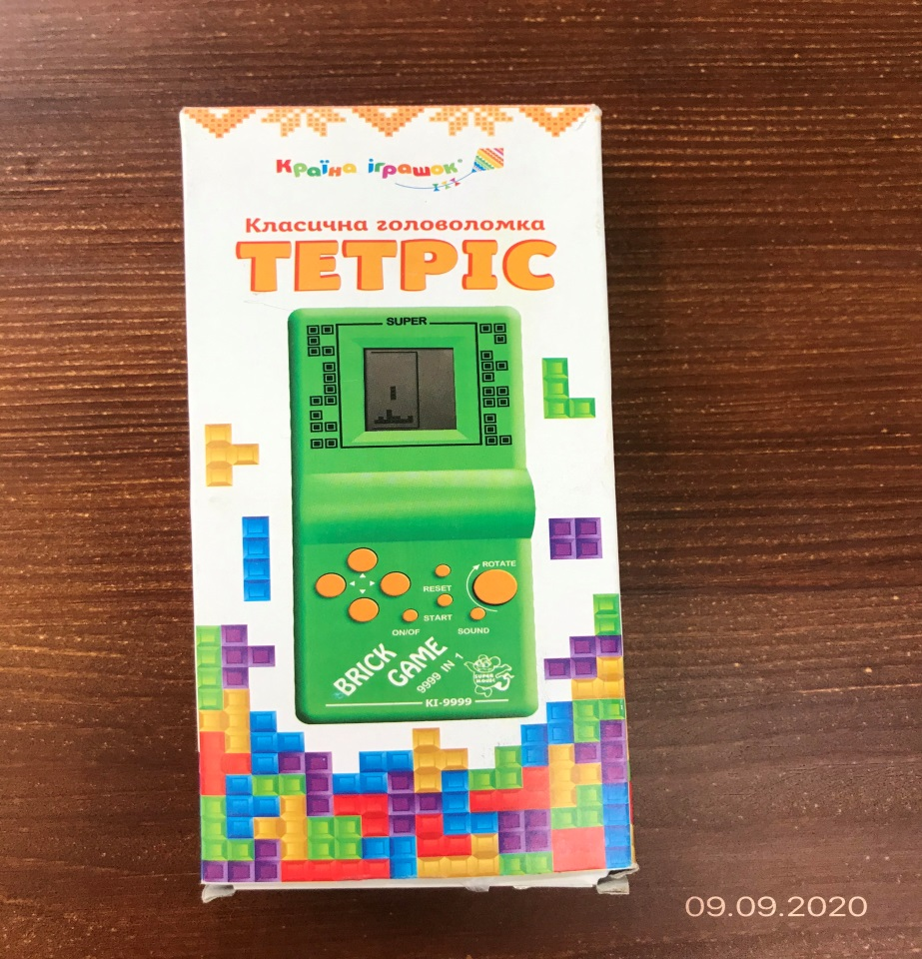

За результатами перевірки: іграшка Тетріс, ТМ «Країна іграшок», артикул КІ-9999; країна походження: Китай; імпортер: ВК TOYS Ltd., адреса: офіс 905, Воркінгберг Комерціал Білдінг, 41-47, Марбл Роуд, Гонконг, Китай, постачальник: ТОВ «Країна іграшок», адреса: м. Одеса, вул. Дальницька, буд. 50/4, що не відповідає встановленим вимогам: на пакуванні, іграшці відсутня інформація щодо найменування та контактної поштової адреси виробника.
За результатами лабораторних випробувань, згідно з Протоколом ДП «Укрметртестстандарт» іграшка Тетріс за вмістом кадмію та свинцю не відповідає вимогам Технічного регламенту обмеження використання деяких небезпечних речовин в електричному та електронному обладнанні, затвердженого Постановою Кабінету Міністрів України від 10 березня 2017 року № 139: перевищення масової частки свинцю, за протоколом становить 16909 мг/кг, за нормативними документами повинно бути не більше 1000 мг/кг та перевищення масової частки кадмію, за протоколом становить 727 мг/кг, за нормативними документами повинно бути не більше 100 мг/кг.
На підставі розробленого органом ринкового нагляду сценарного плану ймовірності виникнення ризику, що може становити продукція, встановлено, що продукція становить високий рівень загрози. При використанні іграшки за призначенням є можливість отруєння свинцем, що може привести до змін з боку нервової системи, а саме: астенічного синдрому, який супроводжується виникненням головного болю, запамороченням, швидкої стомлюваності, рухових розладах, порушенням сну, зниженням пам’яті, порушенням мовної, зорової та слухової функцій; можливі зміна складу елементів крові, аж до анемії, розладів обміну речовин, зміни серцево-судинної системи (аритмія, підвищення кров’яного тиску; порушенням ниркових функцій.

